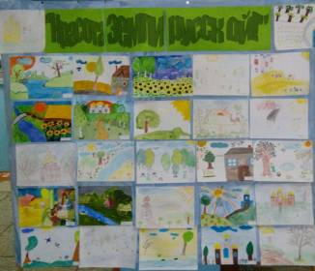С 10 по 18 марта в школе прошла предметная неделя по основам православной культуры, приуроченная к «1000-летию русского присутствия на Святой горе Афон»
Выставка рисунков
«Красота земли русской»

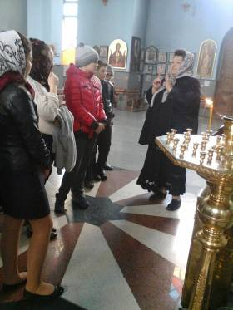

Экскурсия
по Свято-Успенскому храму

Общешкольное родительское собрание
с приглашением 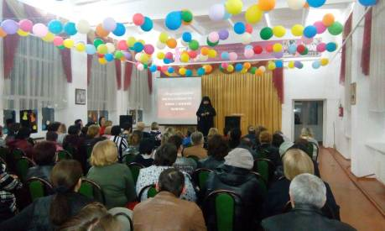 Священнослужителя

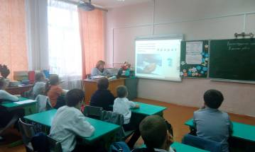Викторина «Библейские загадки»

Просмотр фильма, посвященного «1000-летию русского присутствия на Святой горе «Афон» в Свято-Успенском храме.
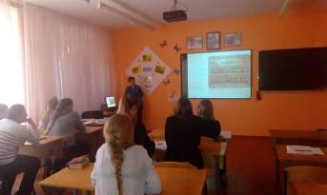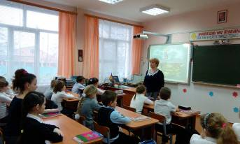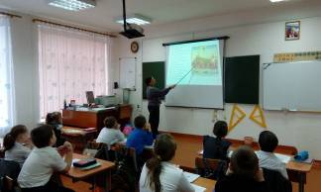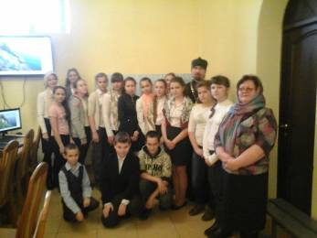

Классные часы,
посвященные «1000-летию
русского присутствия на
Святой горе Афон»

